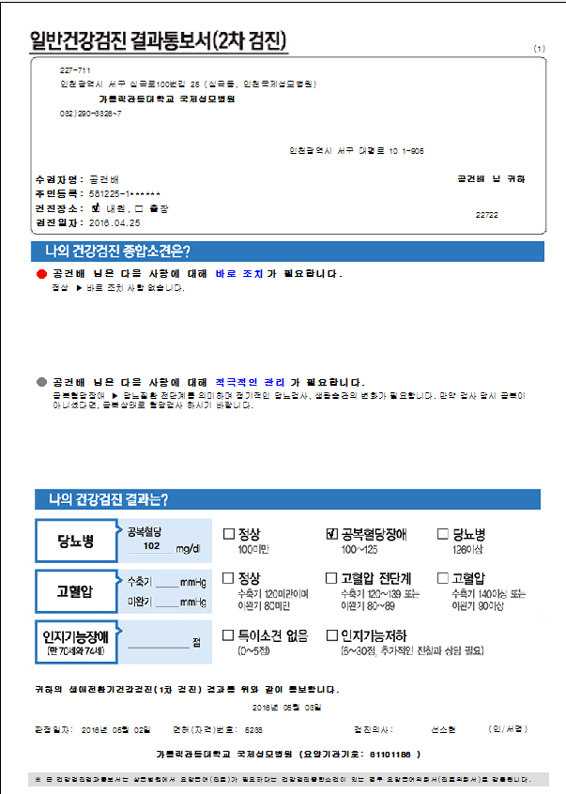
1)
'바로조치사항 없습니다.'에 해당될 때 ‘정상’이라는 말은 빼고 출력되게 해주세요
교수님 사인 넣어주세요
직인 넣어주세요
4/25일자 당뇨재검하신 00172080 공건배님 결과통보서 입니다. 옆칸에 쓰여있는 부분들 수정 부탁드립니다.

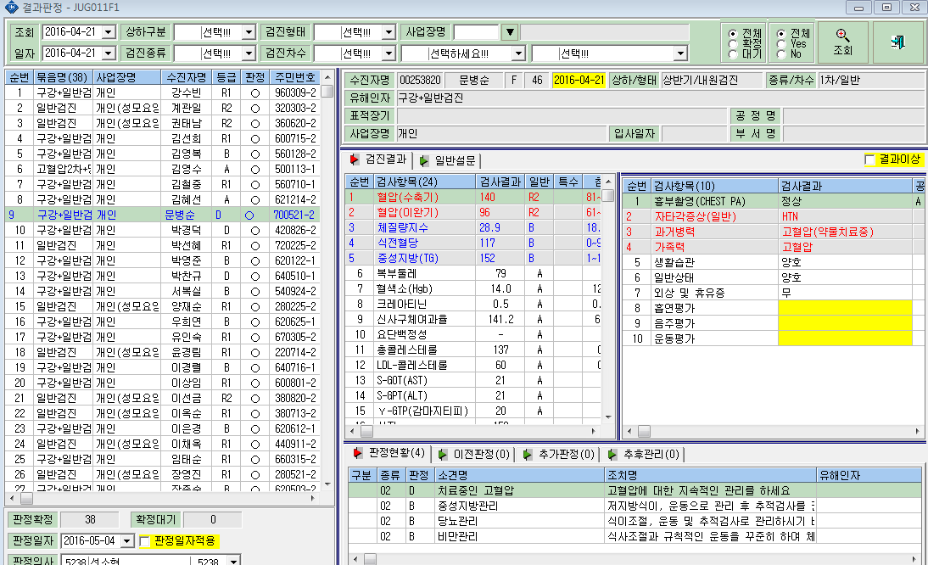
2)
현재 결과판정 중 1차판정에서 고혈압 등의 유질환자에 대한 자동판정이 되고있는데,. 이 유질환자에 대한 자동판정을 2차검진(생애상담, 당뇨,고혈압)에서도 적용하고 싶습니다. 가능할까요?

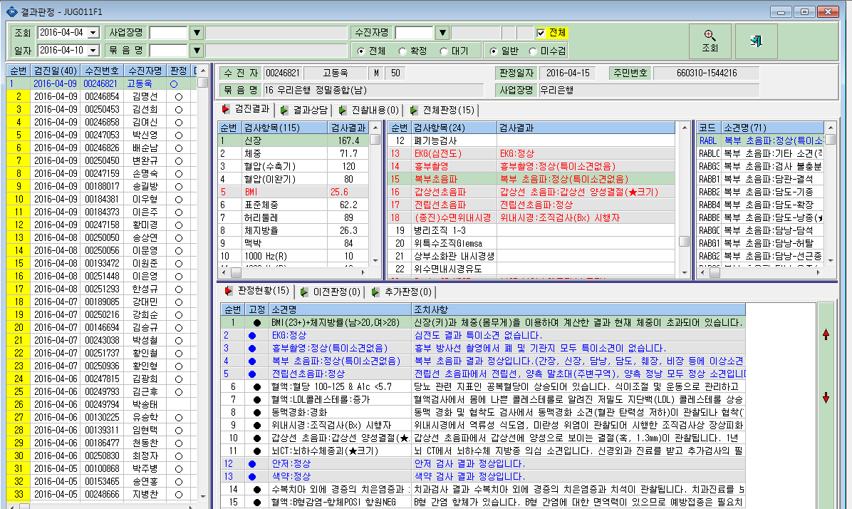
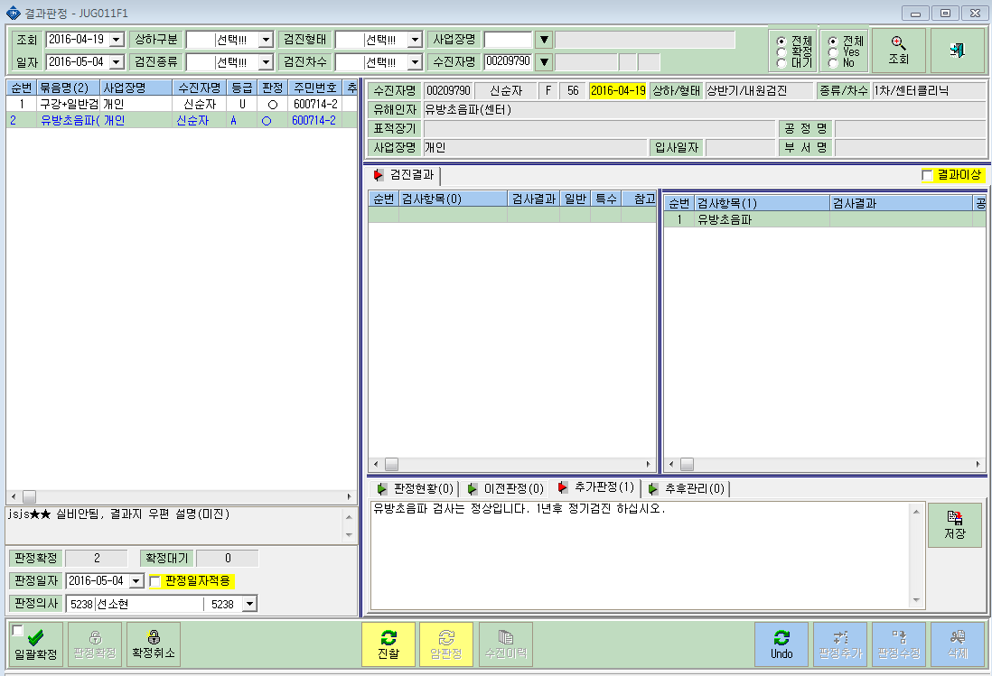
3
이 내용을 다음과 같은 종합검진 판정처럼 바꾸고 싶습니다.
클릭되는 소견명이 판정내용에 연결되게 하고 싶어요
종합검진 결과판정 화면입니다.
해당 검사항목 클릭하면 검사항목에 따른 소견명이 나오게
현재 센터클리닉의 경우 판정을 결과판정-추가판정의 빈칸에 내용을 수기로 입력하고 있습니다. 이 내용을 종합검진에서 판정하는 것처럼 방법을 바꾸고 싶습니다. 어떻게 해야하는지요?

